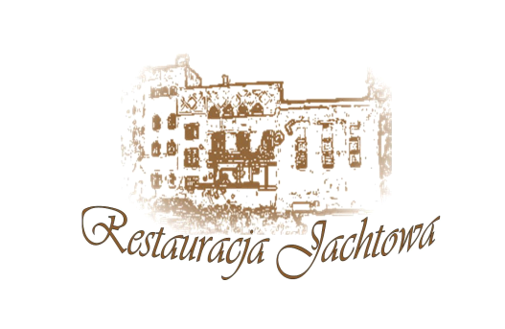
Zachodniopomorski Okręgowy Związek Żeglarski
Zaprasza na
Bal Żeglarza

4 lutego 2017 roku
Godz. 20:00 – 3:00

Restauracja „Jachtowa”
Ul. Lipowa 5, Szczecin
Menu:
- Danie główne – zraz z karkówki , kluski śląskie, buraczki zasmażane, fasolka szparagowa
- Zakąski – galantyna, galaretka wieprzowa, rolada szpinakowa z łososiem, śledź z cytryną i kolorowym pieprzem, sałatka Cesar, sałatka brokułowa z jajkiem w sosie czosnkowym z pestkami dyni, pieczywo mieszane
- Dania gorące – szaszłyki drobiowe z papryką, pieczarką i cukinią, pasztecik z barszczem
- Stół staropolski
- Napoje – kawa, herbata – bez ograniczeń; woda, soki – bez ograniczeń, wódka – 250 g/os.
- Patery ciast.

Koszt – 130 zł/os.

Zgłoszenia prosimy kierować na adres: hotel_jachtowa@wp.pl,
tel 91/ 421 55 24, 601 855 799 Elżbieta, 505 607 754 Agnieszka przez całą dobę, do dnia 20 stycznia 2017 r.

Opłaty za Bal – płatności można dokonać gotówką lub kartą w recepcji hotelu lub przelewem na konto
PKO BP I oddział Szczecin
56 1020 4795 0000 9402 0079 5955

Prezes ZOZŻ
Dr Zbigniew Zalewski

